Kötelező elemek a promóciós anyagokon:
- www.skhu.eu felirat
- Interreg logó:
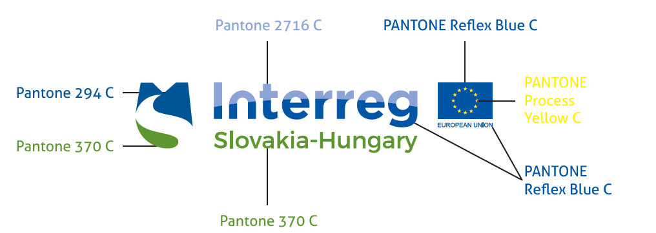

- Alternatív megoldásként, ahol nagyon kevés hely van logó megjelenítésére, ott az EU embléma megjelenítése lehetséges, pl pendrive: (min.1 cm magas legyen a logó)

4. SKHU Ambassadors projekt logója: (arculati kézikönyv csatolva)

